ชื่อนวัตกรรม อุปกรณ์Pressure Equalization Tube (PE - Tube)
ผู้จัดทำ นายชนสรณ์ สีลา
หลักการและเหตุผล
การผ่าตัดผู้ป่วยระบบหู คอ จมูก ที่มีปัญหาหูชั้นกลางอักเสบ จำเป็นต้องใช้อุปกรณ์Pressure Equalization Tube ที่มีราคาแพง และมีปัญหาในการใช้เนื่องจากอุปกรณ์สำเร็จรูปจากบริษัทมีขนาดใหญ่ ทำให้แพทย์ใช้เวลาในการใส่อุปกรณ์นานขึ้น เพิ่มระยะเวลาในการผ่าตัดมากขึ้น ดังนั้นผู้จัดทำจึงมีแนวคิดที่จะประดิษฐ์อุปกรณ์Pressure Equalization Tube ขึ้นมาใช้ทดแทน และนำมาทดลองใช้
วัตถุประสงค์
1.เพื่อความสะดวกและความรวดเร็วในการผ่าตัดหูชั้นกลางอักเสบ (Myringotomy with PE-Tube )
2.เพื่อประหยัดค่าใช่จ่ายของโรงพยาบาล
วัสดุอุปกรณ์
1. IV Catheter no.16,18,20 2.กรรไกร 3.ไฟแช็ค 4.ไม้บรรทัด
ขั้นตอนการดำเนินการ
1.จัดเตรียมอุปกรณ์ที่ใช้คือ IV Catheter no.16,18,20 กรรไกร ไฟแช็คและไม้บรรทัด
2.ประดิษฐ์อุปกรณ์ Pressure Equalization Tube ดังนี้
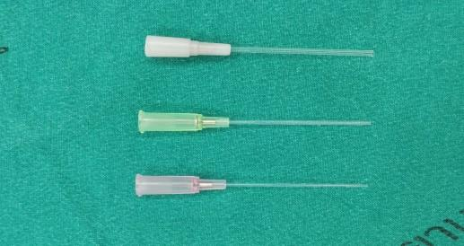
2.1นำIV Catheter (medicut) no.16,18,20ส่วนที่เป็นท่อพลาสติกมาตัดเป็นท่อน ยาว 4 mm.(IV Catheter 1 อัน แบ่งได้ 3 ท่อน )
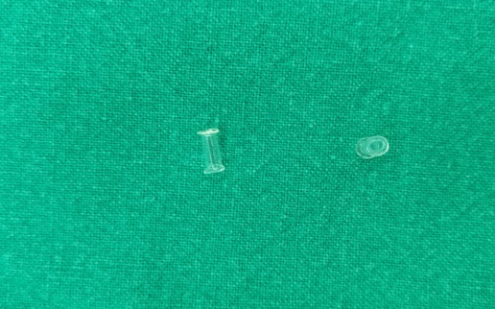
2.2นำท่อพลาสติกที่ตัดเป็นท่อนมาขึ้นรูป โดยใช้ความร้อนดัดท่อให้มีลักษณะปลายทั้งสองด้านบานออก
2.3 นำPressure Equalization Tubeที่ประดิษฐ์ขึ้นทำให้ปราศจากเชื้อเพื่อใช้ในการผ่าตัด
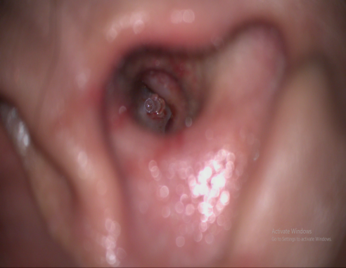
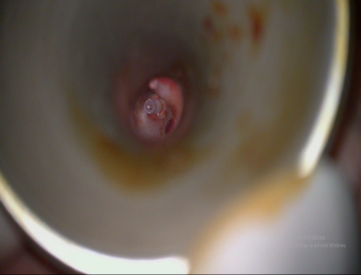
3.นำสิ่งประดิษฐ์อุปกรณ์ Pressure Equalization Tubeไปใช้กับผู้ป่วย

4.ประเมินผลลัพธ์ความพึงพอใจร่วมกับแพทย์
งบประมาณ
ตารางเปรียบเทียบราคาอุปกรณ์ Pressure Equalization Tube
Pressure Equalization Tubeซื้อจากบริษัท | Pressure Equalization Tubeประดิษฐ์ขึ้นเอง
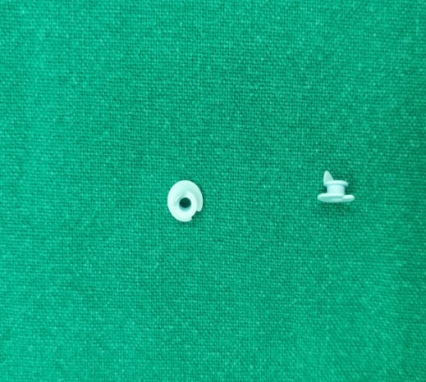  ราคาประมาณ 140-180 บาท | 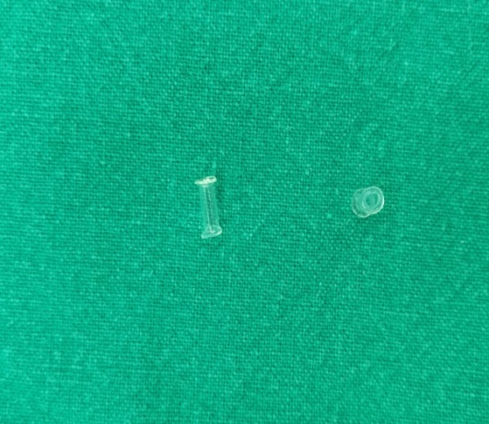  ราคา 15 บาท
ผลการดำเนินการ
1 .ลดค่าใช้จ่ายของโรงพยาบาลในการสั่งซื้อPressure Equalization Tube 136 บาทต่อชิ้น
2. แพทย์ และพยาบาล มีระดับความพึงพอใจในการใช้อุปกรณ์ที่ประดิษฐ์ระดับมากที่สุด
3.ระยะเวลาในการผ่าตัดลดลง
ข้อเสนอแนะ
พยาบาลประจำห้องผ่าตัดสามารถพัฒนา อุปกรณ์ Pressure Equalization Tubeได้โดยใช้วัสดุอื่นที่มีคุณภาพกว่าหรือเหมาะสมกว่าได้

แบบประเมินนวัตกรรม อุปกรณ์Pressure Equalization Tube (PE - Tube)
เพศ: ชาย หญิง
อาชีพ: แพทย์ พยาบาล
อายุ
คำชี้แจง โปรดทำเครื่องหมาย ลงในช่องคะแนนตามความเป็นจริงซึ่งตรงกับความคิดเห็นของท่านเพียงคำตอบเดียว
5 หมายถึง ในระดับ ดีมากที่สุด
4 หมายถึง ในระดับ ดีมาก
3 หมายถึง ในระดับดี ปานกลาง
2 หมายถึง ในระดับดี น้อย
1 หมายถึง ในระดับดี น้อยที่สุด
ที่ | รายละเอียด | ระดับความพึงพอใจ
ที่ | รายละเอียด | 5 | 4 | 3 | 2 | 1
1. | สิ่งประดิษฐ์สามารถนำไปใช้งานได้จริงและมี  ความสะดวกต่อผู้ใช้งาน
2. | ความทนทานต่อการใช้งาน
3. | รูปร่างเหมาะสมต่อการใช้งาน
4. | ความเหมาะสมของวัสดุที่ใช้ประดิษฐ์
5. | การใช้ทรัพยากรอย่างประหยัด คุ้มค่า

ข้อเสนอแนะ..............................................................................................................................................................................................................................................................................................................................................................................................................................................................................................................................

